Хочешь быть молодым и здоровым?

Если ДА, то:
- имей на всё свою собственную точку зрения: осознанно живущий человек значительно реже впадает в депрессию и бывает подавленным, чем тот, кто плывёт по течению;
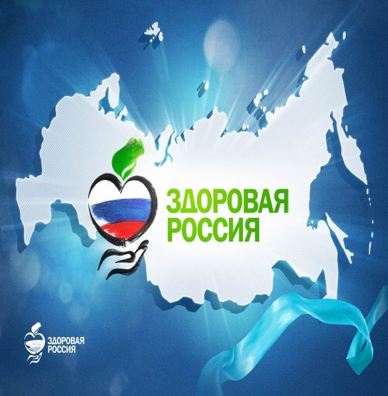
- движение это жизнь! Больше двигайся, не важно, что это будет – утренняя зарядка, танцы или регулярное посещение спортзала – это пойдёт только на пользу твоему организму;
- тренируй свой мозг, повышай и развивай свои умственные способности: разгадывай кроссворды, играй в интеллектуальные игры, учи иностранные языки. Заставляй работать свой мозг.
- общайся и дружи: любовь и дружба составляют неотъемлемую часть полноценной человеческой жизни.

ПОМНИ: КАЖДЫЙ ЧЕЛОВЕК САМ ВЫБИРАЕТ СВОЁ ЗАВТРА!

Ты молод, а это значит, что у тебя впереди большая жизнь.
Не вырони из рук своё будущее!

Нужна помощь, ПОЗВОНИ: 8 (3463) 42-32-44, 42-32-51
Отделение психолого – педагогической помощи семье и детям
«Комплексный центр социального обслуживания населения «Гелиос»

ГОРЬКАЯ ПРАВДА О ПИВЕ


- Число людей страдающих от алкогольной зависимости растёт год от года и, что самое страшное, оно растёт за счёт молодёжи…
- Пагубное влияние пива на организм человека по силе своего воздействия незначительно отличается от других алкогольных напитков. Молодой, ещё не окрепший организм, под действием пива становится наиболее благоприятной средой для развития самых опасных заболеваний.

МИФЫ О ПИВНОМ АЛКОГОЛИЗМЕ
МИФ 1. Пиво не алкоголь и не приводит к зависимости.
РЕАЛЬНОСТЬ. Пиво содержит этиловый спирт, является алкогольным напитком. Быстро всасываясь, пиво вызывает ярко выраженное опьянение. Пивной алкоголизм формируется долго и протекает тяжело. Последствия пивного алкоголизма крайне разрушительны!
МИФ 2. Распитие пива не является правонарушением, за это не наказывают.
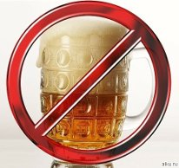
РЕАЛЬНОСТЬ. Статьи 6.10, 20.20, 20.22 Кодекса РФ об административных правонарушениях предусматривают наказание несовершеннолетних за распитие алкоголя, в том числе пива, за появление в общественных местах в состоянии опьянения, за продажу пива и другого алкоголя несовершеннолетним и вовлечением их в употреблении алкогольных напитков.
МИФ 3. Пиво не вызывает таких серьёзных последствий, как другие алкогольные напитки.
РЕАЛЬНОСТЬ. Пиво приносит как социальный вред, так и вред для здоровья. Пивной алкоголизм опасен тем, что развивается незаметно!

НЕ ОБМАНЫВАЙ СЕБЯ!

